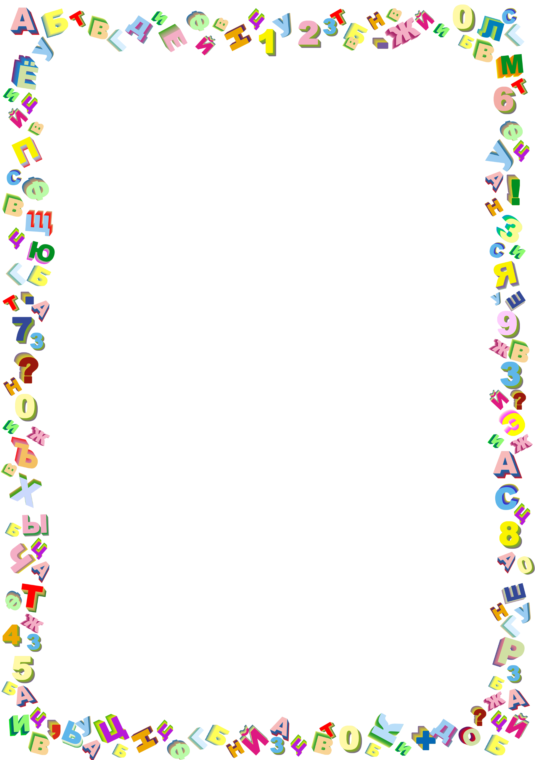

Муниципальное дошкольное образовательное автономное учреждение «Детский сад № 38 «Солнышко» комбинированного вида» г.Орска

Городская конференция исследовательских работ дошкольников «Совёнок»

Гуманитарная секция

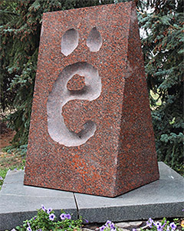

Тема: «Буква Ё, буква Ё,
полюбуйтесь на неё!»

Исследовательский проект

Проект подготовили дети дошкольного возраста
МДОАУ «Детский сад № 38»:
Гоголь Елизавета, 6 лет,
Макаренко Мария, 6 лет,
Ханнанова Дарья, 6 лет.

Научный руководитель –
учитель-логопед МДОАУ «Детский сад № 38» г.Орска
Филипенко Галина Петровна

Г.Орск, 2021 г.

Содержание

Введение . . . . . . . . . . . . . . . . . . . . . . . . . . . . . . . . . . . . . . . . . . . . . . . | 3
- История появления буквы Ё в русском алфавите . . . . . . . . . | 4
- Историческая справка использования буквы Ё . . . . . . . . . . . | 4
- Современное значение буквы Ё . . . . . . . . . . . . . . . . . . . . . . . | 6
- Интересные факты о букве Ё. . . . . . . . . . . . . . . . . . . . . . . . . . | 7
- Отношение людей к букве Ё в современном обществе . . . . | 7
Заключение . . . . . . . . . . . . . . . . . . . . . . . . . . . . . . . . . . . . . . . . . . . . . | 9
Список источников . . . . . . . . . . . . . . . . . . . . . . . . . . . . . . . . . . . . . . . | 10
Приложения . . . . . . . . . . . . . . . . . . . . . . . . . . . . . . . . . . . . . . . . . . . . . | 11

Введение

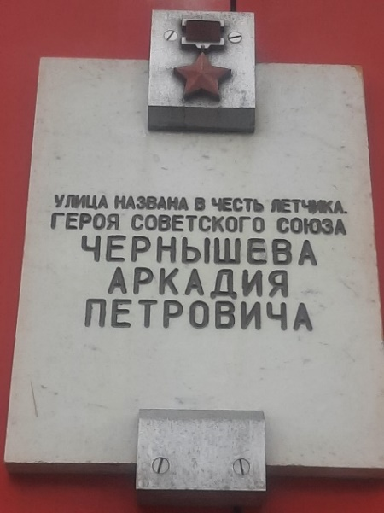
Проблема, побудившая к работе над исследовательским проектом. Когда мы учились читать, мы обратили внимание, что в некоторых книгах, а также на плакатах и городских афишах не пишут букву Ё, а пишут вместо нее букву Е. Данный факт вызывает много вопросов: Почему тот, кто пишет, так неуважительно относится к букве Ё? Является ли такая замена ошибкой? Обязательно ли писать букву Ё, или без неё можно обойтись?
Гипотеза исследования. Задумавшись над этим, мы подумали, может буква Ё совсем не нужна и наступит время, когда её совсем уберут из нашего алфавита? Надо разобраться.
Рис.1 Пример неправильного написания фамилии на табличке с названием улицы в г.Орске
Цель проекта – показать, насколько важно писать букву Ё и не заменять её буквой Е.
Задачи проекта:
- познакомиться с историей появления буквы Ё в русском алфавите;
- познакомиться с современными правилами употребления буквы Ё;
- проанализировать, как используют букву Ё в книгах, энциклопедиях, рекламных афишах;
- определить причины отказа от написания буквы Ё и к чему это может привести;
- сделать выводы о необходимости применения буквы Ё в современном алфавите.
- История появления буквы Ё в русском алфавите

Азбука – живой организм. В ней могут появляться новые слова, а устаревшие употребляются всё реже и могут исчезать совсем. Такая же ситуация происходит и с буквами. Например, седьмая буква русского алфавита – та самая, которую все произносят, но почти никто не пишет, переживает не лучшие времена.
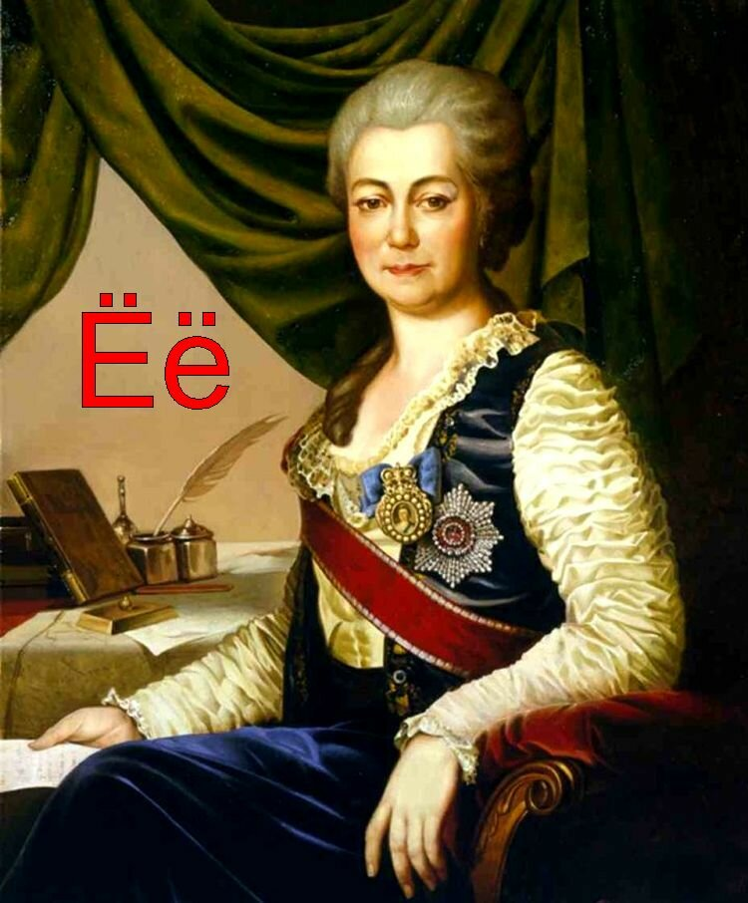
В этом году букве «Ё» исполнится 238 лет. Она появилась в Петербурге в 18 веке, в 1783 году. На заседании Академии словесности её директор княгиня Екатерина Дашкова предложила учёным написать слово «ёлка». Академики решили, что княгиня шутит, и написали произнесенное слово, как: «јолка». Тогда Дашкова спросила: «А не лучше ли ввести новую букву «Ё»?» Княгиню Екатерину Романовну Дашкову очень уважали в научных кругах, поэтому спорить с ней никто не стал.
Рис.2 Княгиня Екатерина Романовна Дашкова, директор Санкт-Петербургской Академии наук
Так этот день – 18 ноября 1783 года - стал днём рождения новой русской буквы.

- Историческая справка использования буквы Ё
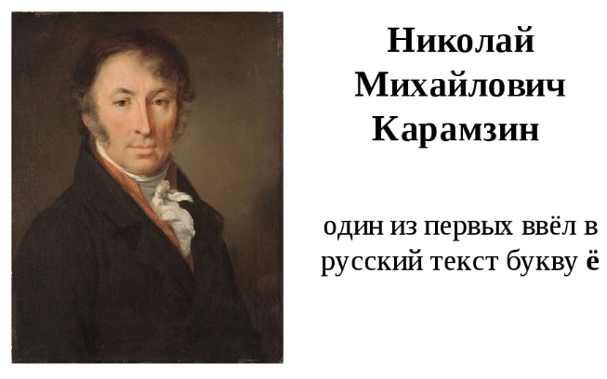
12 лет после этого букву «Ё» писали лишь изредка в рукописном виде. А известной буква «Ё» стала благодаря Николаю Михайловичу Карамзину. В 1797 году он заменил две буквы в слове «слiозы» на одну. «Ё» и впервые использовал букву «Ё» в печатном издании. Книга, изданная Н.М.Карамзиным была напечатана большим тиражом, потому с его лёгкой руки буква Ё стала широко использоваться в русских изданиях, и именно его ошибочно указывают автором буквы «Ё».
В 1863 - 1866 гг., Владимир Иванович Даль в первом «Толковом словаре живого великорусского языка» поместил букву «Ё» вместе с буквой «Е» и ввёл в словарь большое количество слов с буквой «Ё».
Рис.3 Николай Михайлович Карамзин, первым напечатал букву Ё в стихотворении «Слёзы»
После этого Лев Николаевич Толстой вставил букву «Ё» в 1875 году в своей «Новой азбуке». В ней «Ё» занимает 31-ю клеточку и стоит после ѣ (ять) и перед буквой «Э».
Сейчас буква Ё используется только в 3-х алфавитах: русском, белорусском и русинском и стоит в нашем алфавите на 7 месте.
Во время Великой Отечественной войны по личному распоряжению И.В. Сталина буква «Ё» стала, обязательно указываться в военных картах и даже вышел приказ «О введении обязательного употребления буквы «Ё» в школьной практике». Это было важное решение, чтобы не путать фамилии военнослужащих, названия населённых пунктов и названия местностей, схожих в написании, но разных в произношении, обозначенных на картах.

- Современное значение буквы Ё
Мы решили выяснить современное значение буквы Ё в русской орфографии, и отметили её основные особенности:
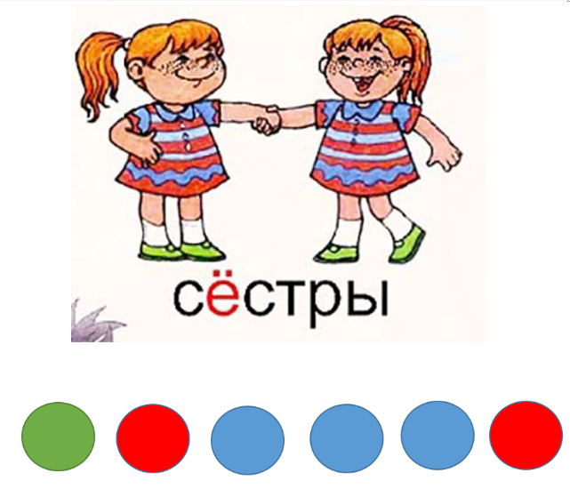
- Буква Ё очень нужна в словах. Она показывает в словах ударение, например,: свЁкла, Ёжик. Если в слове есть буква ё, она всегда произносится под ударением и обозначает ударный звук [о]: причёска, посёлок, Семён Семёныч!
- В словах буква Ё обозначает мягкость впереди идущего согласного звука: если в слове есть буква Ё, то согласный звук, стоящий впереди становится мягким, например: полёт – [п], [а], [л'], [о], [т].
Рис.4 Обозначение мягкости звуков при наличии в слове буквы Ё.
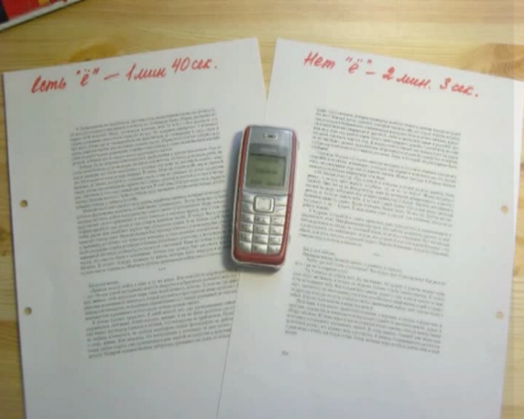
- Буква Ё очень нужна, когда пишут имена, отчества, фамилии, чтобы доказать, что люди друг другу родственники. Например, БерезнЁв и БерЕзнев – это разные фамилии.
- По исследованиям ученых, если в тексте прописана буква Ё, то читать текст легче и быстрее.
Рис.5 Скорость чтения одного и того же теста с буквой Ё, и без неё.
- Наличие в слове буквы Ё меняет значение некоторых слов, например: «Тема урока. Творожок «Тёма»; запрет – запрёт; мел – мёл; моем – моём; поем – поём; небо – нёбо.

- Интересные факты о букве Ё
- В русском языке около 12500 слов с Ё. Из них около 150 на Ё начинаются и около 300 на Ё заканчиваются.
- Частота встречаемости Ё – 1% от текста. То есть на каждую тысячу знаков текста приходится в среднем по десять ёшек.
- В русских фамилиях Ё встречается примерно в двух случаях из ста.
- Есть в нашем языке слова с двумя и даже тремя буквами Ё: «трёхзвёздный», «четырёхведёрный», «Бёрёлёх» (река в Якутии), «Бёрёгёш» и «Кёгёлён» (мужские имена на Алтае).
- Более 300 фамилий различаются только наличием в них Е или Ё. Например, Лежнев – Лежнёв, Демина – Дёмина.
- В русском языке насчитывается 12 мужских и 5 женских имён, в полных формах которых присутствует Ё. Это Аксён, Артём, Нефёд, Пармён, Пётр, Рёрик, Савёл, Селивёрст, Семён, Фёдор, Ярём; Алёна, Клёна, Матрёна, Фёкла, Флёна.

- Отношение людей к букве Ё в современном обществе
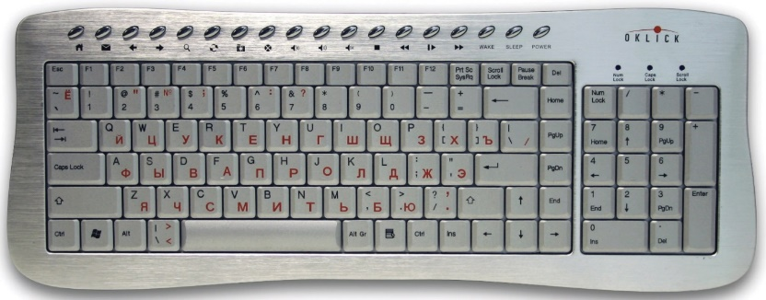
Почему же люди не пишут букву Ё? По разным причинам. В нашей стране отношение к букве Ё неоднозначное. Кто-то просто торопится и не ставит точки или считает, что это не обязательно, то есть относятся к этому попустительски, хотя поставить две точки над буквой Е совсем несложно. Кто-то считает, что это не удобно. А в типографии, когда печатают книжки просто экономят краску.
Рис.5 Расположение буквы Ё на клавиатуре компьютера
А если, например, печатать текст на компьютере, то букву Ё как правило не ставят, потому что на клавиатуре она находится в удалении от всех букв. Поэтому, некоторые считают её написание необязательным.
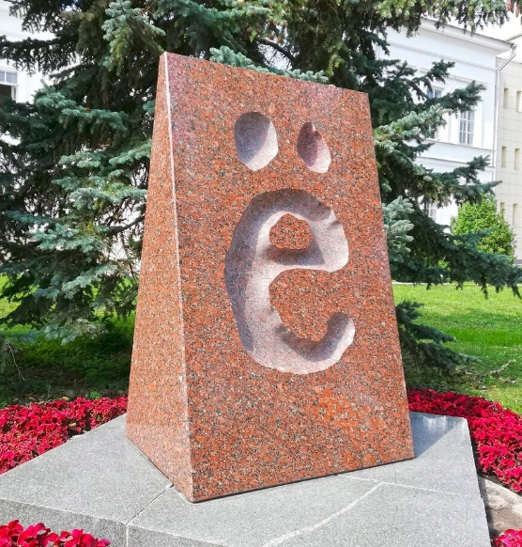
В России существует официальный Союз ёфикаторов России, который занимается борьбой за права «обесточенных» слов.

В Ульяновске, родном городе «ёфикатора» Николая Карамзина, стоит памятник букве. Памятник установлен в городе, где буква Ё впервые была напечатана в книге. Всего в России насчитывается 5 памятников букве Ё: в Москве, в Перми, храм буквы Ё в Челябинской области и памятник букве Ё на месте бывшего села Ёлкино. Села уже давно нет, а памятник стоит.
Рис.6 Памятник букве Ё в городе Ульяновске
А ещё в честь буквы Ё назвали автомобиль, созданный в России, на родине буквы Ё – это ё-мобиль.
Рис.7 Ё-мобиль

Заключение
Проследив путь возникновения и современное отношение к букве Ё, проследив написание буквы Ё в словарях, справочниках, книгах, задумавшись о роли этой буквы в русском языке, мы пришли к следующим выводам:
1. Буква Ё является самостоятельной и седьмой по счёту буквой русского алфавита, состоящего из 33 букв, не должна быть «вариантом написания» или «формой» буквы Е, и поэтому её нельзя подменять буквой Е.
2. Все буквы алфавита должны быть абсолютно равноправны в их написании, и одна не может «поглощать» другую.
3. Наличие буквы Ё в алфавите полностью оправданно самим развитием русского языка и поэтому необходимо.
4. Все словари русского языка, энциклопедии и другие подобные издания много десятилетий печатаются с буквой Ёё. Также должны печататься и все учебники, книги, газеты и журналы.
5. Написание Ё в словах подчиняется определённым и чётким правилам, которые не должны нарушаться.

Список источников:
- Волков С.В. Я познаю мир: Детская энциклопедия: Русский язык. М., 1999.
- Иванова В.Ф. Принципы русской орфографии. - Л., 1977.
- Ожегов С.И., Шведова Н.Ю. Толковый словарь русского языка. Российская академия наук. Институт русского языка им. В.В. Виноградова. 4-е изд., дополненное. М.: Азбуковник, 1999.
- Пчелов Е.В., Чумаков В.Т. Два века русской буквы «Ё». История и словарь. М., 2000.
- Чумаков В.Т. Как буква Ё с фашистами воевала//Чудеса и приключения. - 2000. №1. С. 60-61.
- Интернет ресурсы:
https://ru.wikipedia.org/wiki/Ё
https://info.sibnet.ru/article/529134/
https://rg.ru/2013/12/24/yo-site.html

Приложение № 1
Примеры замены буквы Ё буквой Е на городских плакатах и афишах



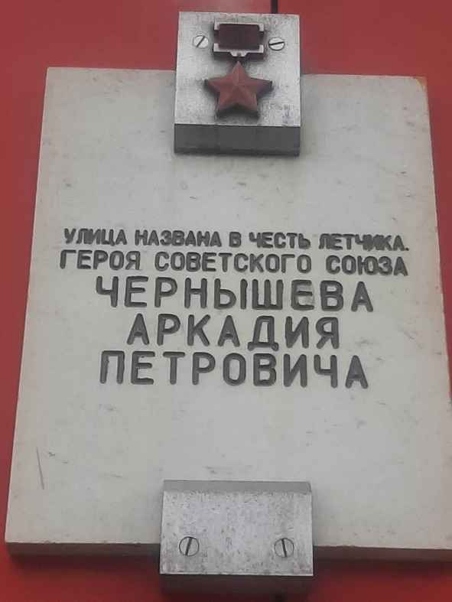


Приложение № 2
Памятники букве Ё в России

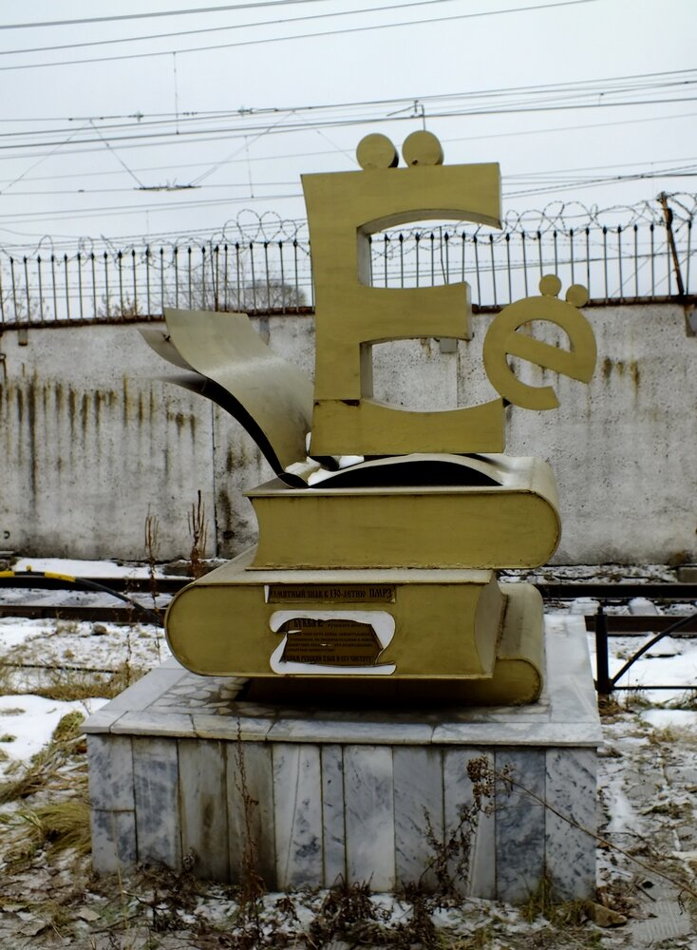
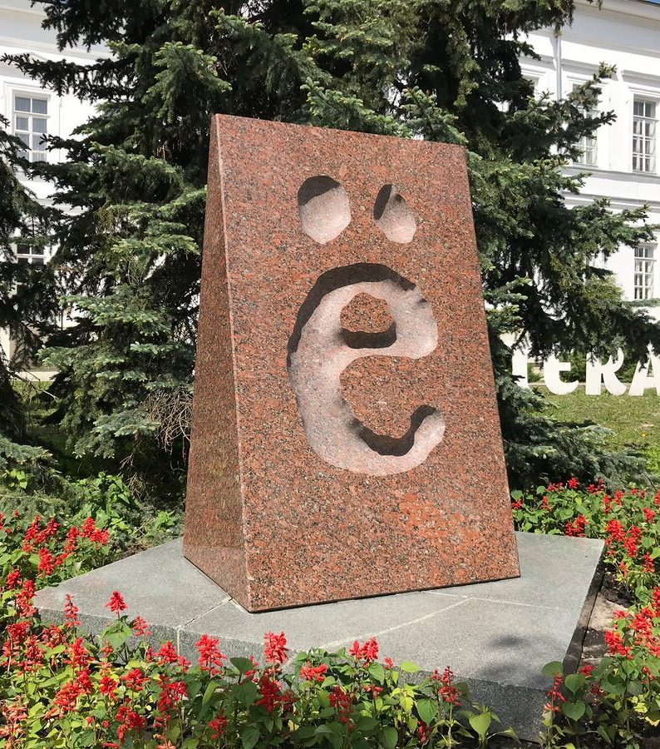

Памятник букве Ё в Ульяновске
Памятник букве Ё в Перми


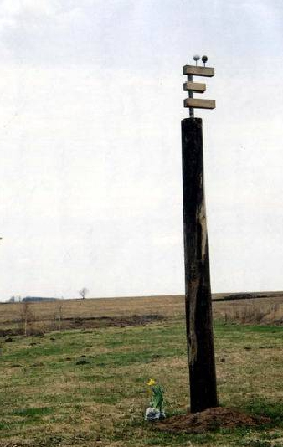
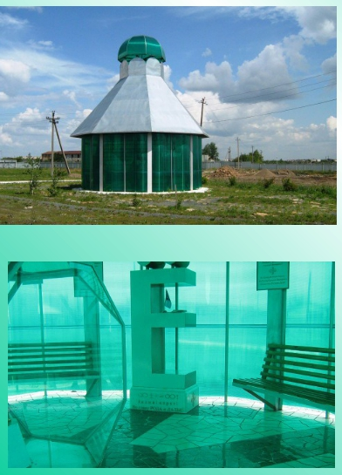
Храм букве Ё
в Челябинской области
памятник букве Ё
в Москве
Памятник букве Ё в бывшем селе Ёлкино

Приложение № 3

Стихи про букву Ё
Ё-моё
Вздыхает, плачет буква Ё,
Украли точки у неё.
В журналах, книгах и газетах
Не встретишь больше букву эту.
Зато довольна буква Е.
Она встречается везде.
А между тем без буквы Ё
Мир жить не может! Ё-моё!
Представьте. Под зелёной Ёлкой
Льют слёзы Ёжик с перепёлкой.
Матрёна, Пётр и Семён
Теперь остались без имён.
Орёл не смог начать полёт,
Ему мешает самолёт.
На съёмке режиссёр с гримёром
Не могут справиться с актёром.
Преодолев крутой подъём,
Осёл свалился в водоём.
Напрасно мёд мы ждём от пчёл,
На пасеку хорёк пришёл.
Даёшь народу букву Ё!
Ведь без неё нам не житьё!
А в нашем русском алфавите
Такая буква есть! Учтите!
А.С. Гусаров
* * *
По тропинке Ё бежала,
Ё две точки потеряла,
Плачет, сидя на земле:
- Я теперь не Ё, а Е!
С крыльев Божия коровка
Точки две смахнула ловко,
Закрепила их травой
Букве Ё над головой.
На прощание сказала:
- Точек у меня немало!
Не волнуйся, буква Ё,
Это всё теперь – твоё!
С.Сон

* * *
Ё без точек несолидно,
Ей и горько, и обидно.
Все другие, даже Е
Полноценные вполне.
Ё без точек не пишите,
Букву Ё не прогневите!
Вдруг уйдёт из алфавита –
Одинока и забыта?
Будет тогда лед – не лёд!
Будет всё наоборот!

* * *
Ёжик, ёлка, ёрзать, что ж,
Букву Ё ты узнаёшь?
Ёмкость, ёмкий, ёкать, ёрш,
Ё в словах всегда найдёшь.
Е и Ё похожи даже,
Но про Ё отдельно скажем.
Как найти нам букву Ё?
Есть две точки у неё!
Мёрзлый, тёплый и весёлый,
Подчинённый, блёклый, квёлый,
Затаённый, сотворённый,
Окрылённый и рождённый.
Ё в словах нередко ставим,
Нужной буквою объявим!

* * *
Расскажи-ка, буква ё,
Как твоё житьё-бытьё?
Буква Ё даёт отчёт:
- Ничего житьё течёт.
Я – ударная всегда!
- Ой-Ё-Ёй, вот это да!

